CRC là một thuật toán để phát hiện lỗi trên đường truyền. Có nghĩa là: Máy A gửi dữ liệu cho máy B, khi đó làm thế nào để máy B chắc chắn được là cái dữ liệu mà nó nhận đc là chưa bị sửa, xóa trên đường truyền

CRC (Cyclic Redundacy Check)

VD: Máy A muốn gửi cho máy B chuỗi bit là 10011101101.

Data: 10011101101

A và B phải thống nhất với nhau 1 chuỗi bit, gọi là đa thức sinh (Độ dài ngắn hơn hoặc bằng chuỗi bit data, phải bắt đầu và kết thúc = bit 1)

VD: 10011 (Đa thức sinh)

B1: Máy A gán thêm n – 1 bit 0 vào cuối của chuỗi bit data (n là độ dài của chuỗi bit đa thức sinh)

Ta được: 100111011010000

B2: Đem chuỗi bit có đc ở bước 1 chia module 2 cho chuỗi bit đa thức sinh

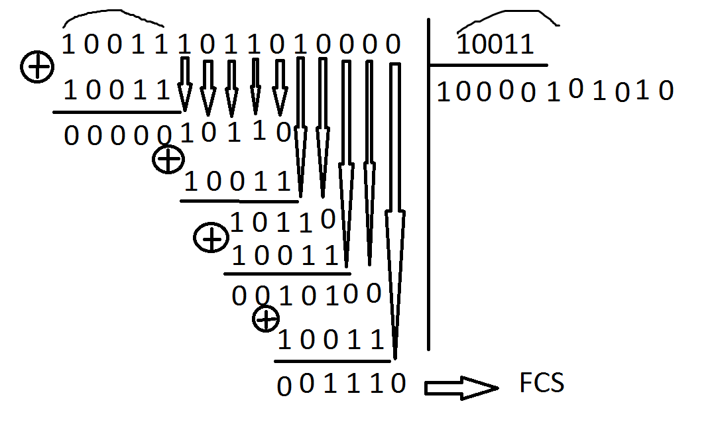

B3: Chuỗi bit truyền đi là: 100111011011110

Cách 2: Tính dưới dạng đa thức

VD: Data: 1 1 0 1 1 1

Data: X5 + X4 + X2 + X1 + X0

Đa thức sinh: X3 + X2 + 1

B1: Nhân đa thức data với bậc cao nhất của đa thức sinh, ta có: X8 + X7 + X5 + X4 + X3

Bước 2: Đem đa thức ở bước 1 chia cho đa thức sinh theo phương pháp module 2

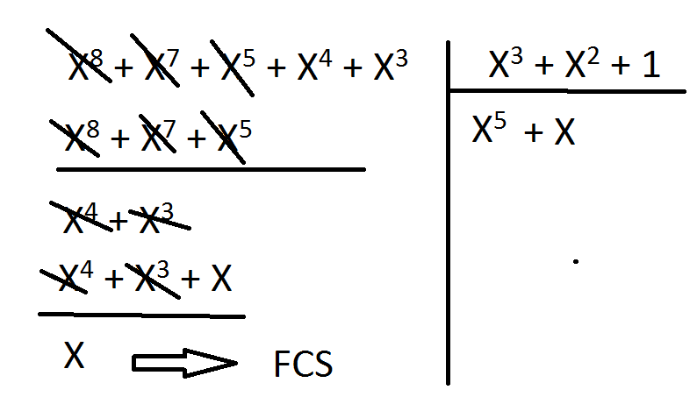

Bước 3: X8 + X7 + X5 + X4 + X3 + X

1 1 0 1 1 1 0 1 0

**Câu 3**

Thuật toán Dijsktra

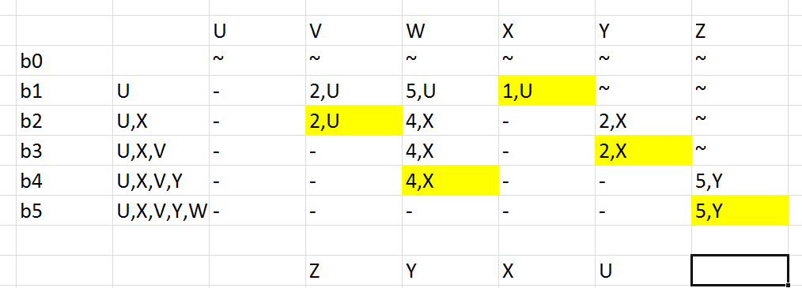

**Câu 4:**

SĐT: 0912345678 /3

a. IP: 135.46.63.10 subnet mask là /22. Có nghĩa là địa chỉ IP nói trên dành 22 bit cho phần địa chỉ mạng

135.46.60.0/22

=> Router will forward the packet to Interface 1

b. 135.46.57.14 /22

135.46.56.0 /22

=> Router will forward the packet to Interface 0

5.

a. Máy A cách máy B 3 * 107 m

Propagation speed = 2,5 * 108 m/s

R = 3 * 106 bit/s

- Trễ lan truyền: R _ dprop = d/prop = 3 * 107 / 2,5 * 108 = 0.12 s

bandwidth-delay product: R * R_dprop = 3 * 106 * 0.12 = 360000 bits

b. File 900 000 bits. Bắt buộc phải chia nhỏ dữ liệu tin thành các gói tin, mỗi gói tin có dung lượng = 360Kb

**Câu 7**:

a.

Packet size = 8 * 2500 bits

Rate: 3 * 106 bit/s

1 gói đã truyền đc 1250 bytes, còn lại 4 gói đang chờ: size/rate = ((4 * 2500 + 1250) * 8 ) / (3 * 106) = 0.03 s = 30ms

b.

Time = (n*L + (L-x))/R

(L:lenght, size)

(n: số packet đang chờ)

(x: số bit đã đc truyền dở của packet hiện tại)

(R: rate)

**Câu 8:**

Phép cộng nhị phân:

0 + 0 = 0

1 + 0 = 0 + 1 = 1

1 + 1 = 10

Data:

10001011 10101001 01101001 01100001

**Câu 9**:

a.

Length: 8 * 2000 bit

Distance: 35 * 105 m

Propagation Speed 2,5 * 108 m/s

Rate: 2 * 106 bit/s

(35 * 105 )/ (2,5 * 108) = 0,014 s = 14ms

Câu này có chút nhầm lẫn trong bài chữa và video chữa của thầy, cụ thể là ở câu a. Trong bài chữa, thầy để rằng thời gian để truyền gói tin đi được tính là 3500 * 10^3m / 2.5 * 10^8. Tức là ý nói thời gian truyền thì bằng độ dài quãng đường chia cho vận tốc truyền.

Tuy nhiên, đây là cách hiểu thiếu. Công thức trên thì chỉ dùng để tính propagation delay

Thời gian để truyền gói tin cần phải cộng thêm với transmission delay nữa.

Mà transmission delay thì = Length / Transmission rate. Tức là = 2000 * 8 / (2 * 10 ^ 6) = 0.008s = 8ms (Cần phải đổi ra bit nhé. Lưu ý rằng 2Mbps tức là 2 Megabit per second mà 1 Mb = 1.000.000 bits)

Vậy thì ta có bài giải như sau:

Transmission delay = 8ms

Propagation delay = (3500 * 10^3 / (2.5 * 10 ^ 8) = 0.014 = 14ms

Vậy total time = 14ms + 8ms = 22ms.

Mọi người update lại nhé

**Câu 10:**

R1 = 250 kbps

R2 = 3 Mbps

R3 = 2 Mbps

a. Throughput

- Bandwidth (Băng thông): Độ rộng của đường truyền tin. (Khoảng chênh lệch giữa thành phần tần số thấp nhất tới thành phần tần số cao nhất trong 1 tín hiệu = Hz) => Khả năng truyền đc nhiều dữ liệu tại 1 thời điểm là càng lớn. Đo bằng bit/s

- Tốc độ truyền (Transimission Rate): Là tốc độ truyền được bao nhiêu bit /s. Đo cũng bằng bit/s

- Thông lượng (Throughput): Là số lượng bit hữu ích truyền đi trong 1 s. bit/s. Luôn nhớ: thông lượng <= tốc độ truyền

a.

Throughput = min(R1,R2,R3)

Throughput = 250kbps

b. File size: 32 * 106 / 250 * 103 = 128 s

A -> syn0 -> B

B -> syn-ack-0 -> A

A -> ack0 -> B

a. When the SYN arrive at B, the ISN generated by A is still valid and B will sent back an ACK segment. Back to A, now the ISN is smaller than current ISN and the connection is rejected.

b. This connection is also rejected